

**INGENIERIA EN MECATRONICA**

**Asignatura: INGENIERIA ASISTIDA POR COMPUTADORA**

**Maestro: Miguel Alberto Martínez Molina**

**Alumno: Mario Alcalá Villagómez 8A**

**Matricula: 17310857**

**Periodo: Enero - Abril 20**

**Lugar:** [Universidad Politécnica de la Zona Metropolitana de Guadalajara](https://upzmg.edu.jalisco.gob.mx/lugar/13061)

Carretera Tlajomulco-Santa Fe, km 3.5 #595, Colonia: Lomas de Tejeda, CP: 45670   
Municipio: Tlajomulco de Zúñiga

Practica #2

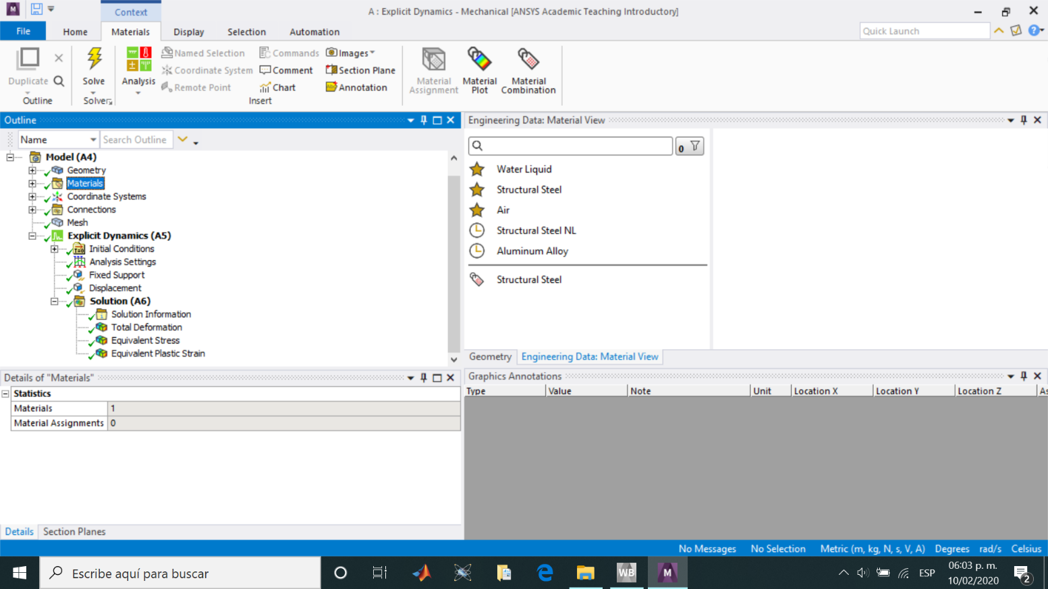

Seleccionamos el tipo de material que vamos a utilizar

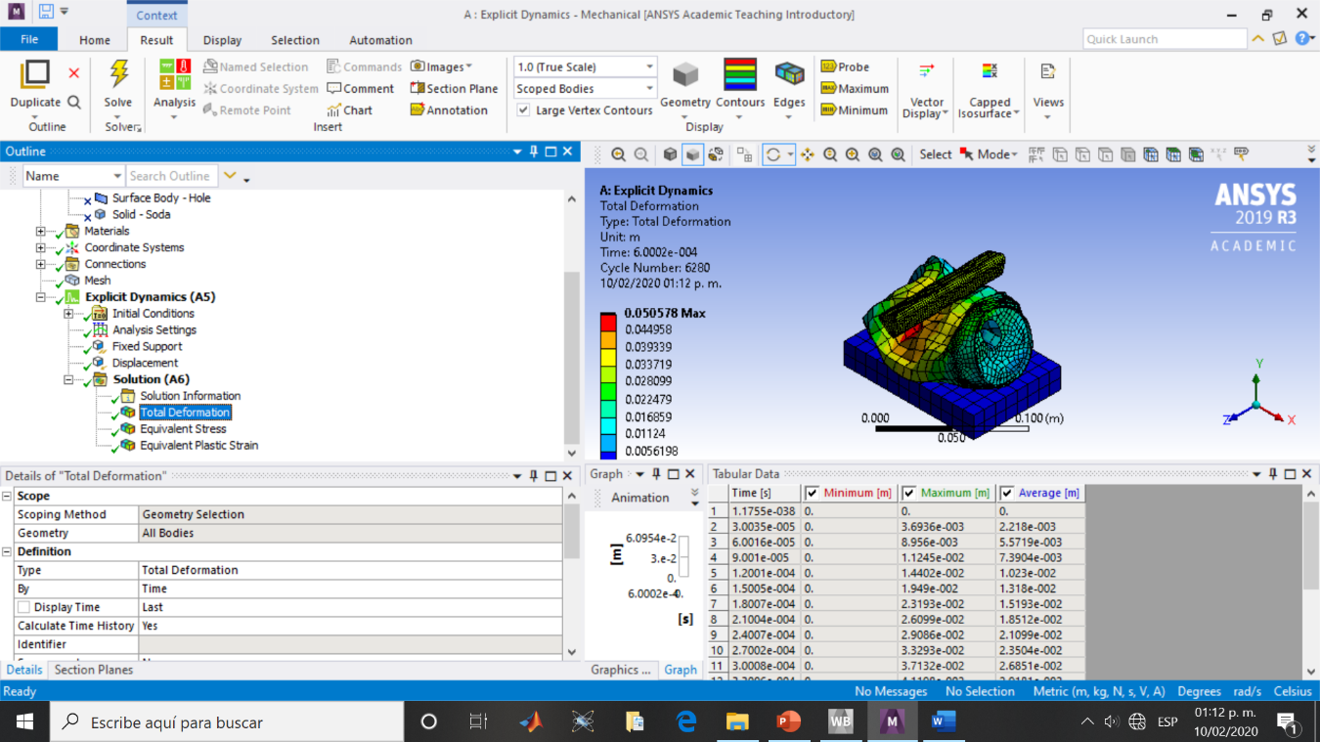

Aquí tenemos el primer análisis de deformación total.

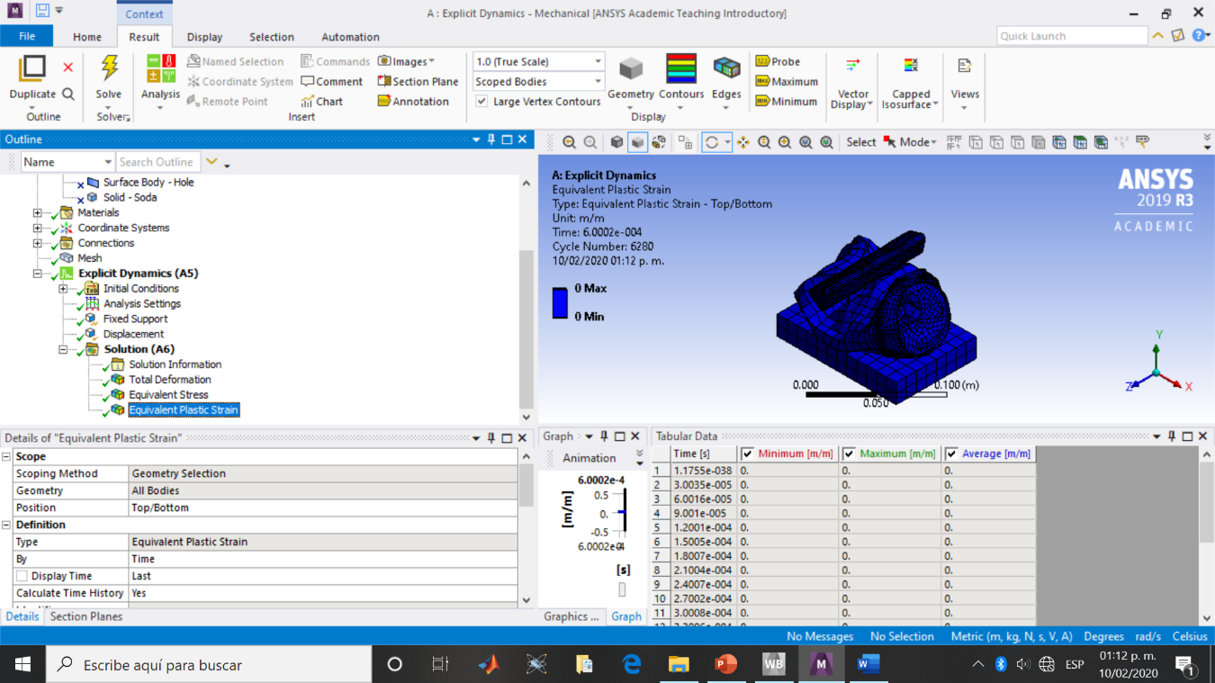

El siguiente análisis representa la presión plástica

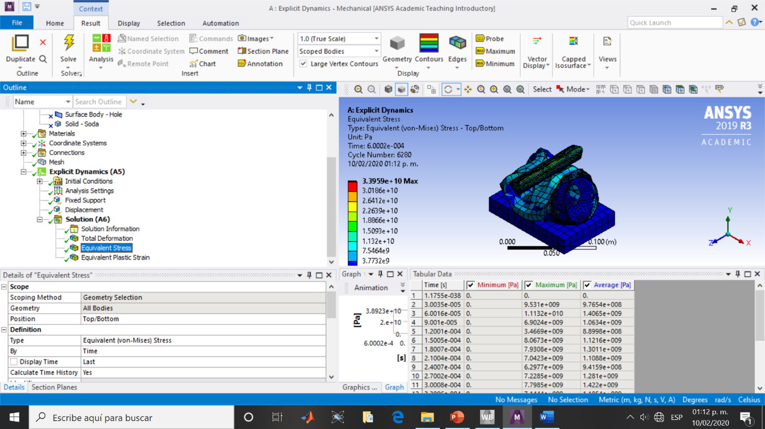

Y por último tenemos el equivalente a la presión

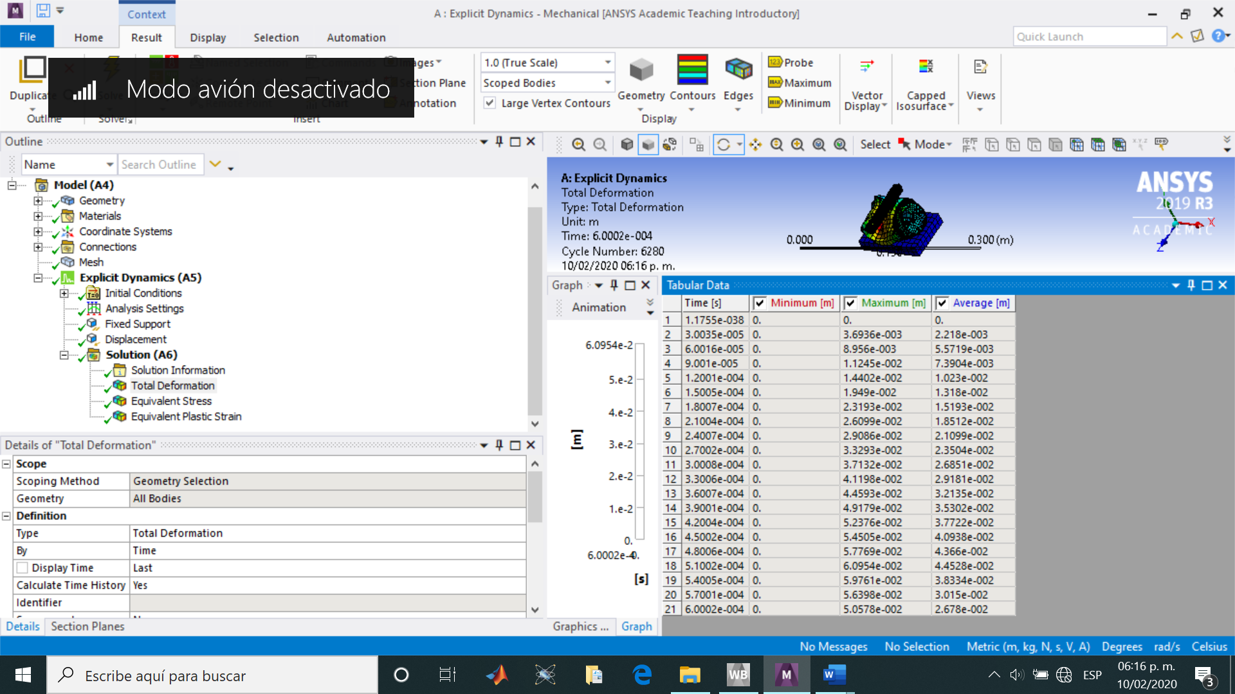Los datos que nos arrojó la tabulación de la simulación.

Arroja la gráfica de impacto que tuvo el objeto lanzado.

